Veranstaltungen des Familienstützpunktes Donau.Wald
in Wiesent und Umgebung:

Pilze Wanderung
Samstag 18.September.2021
9:00 Uhr – ca. 11:30 Uhr
Treffpunkt: Parkplatz Hallenbad Wörth a.d.Donau
Gschwelltalstr. 10, 93086 Wörth a.d.Donau (Weiterfahrt ca. 10 Min.)
Referent: Herr Helmut Zitzmann, Pilzsachverständiger
und Mitarbeiter der deutschen Gesellschaft für Mykologie
Die Veranstaltung findet bei jedem Wetter statt. Bitte wetterfeste Kleidung, einen Korb und ein Messer mitbringen.
Treffpunkt ca. 15 Minuten vor Beginn, Teilnehmer mit eingeschränkter Mobilität bitte den Familienstützpunkt vorher kontaktieren
Der Veranstaltung findet im Rahmen der Regionaltage statt und ist für Teilnehmer kostenlos.
Vortrag

Wer is(s)t denn noch normal?
Essstörungen bei Jugendlichen und Erwachsenen
Auffälliges Essverhalten bei Jugendlichen und Erwachsenen - aller Geschlechter - ist heute häufig zu finden. Oft steht dies im Zusammenhang mit dem Wunsch nach Gesundheit und Schönheit oder es hat mit ethischen und ökologischen Überzeugungen zu tun. Bei einigen Menschen kann dieses Verhalten aber auch Ausdruck einer seelisch bedingten, krankhaften Essstörung sein. Durch rechtzeitiges Erkennen der Warnsignale, verständnisvollen und konsequenten Umgang und die rechtzeitige Vermittlung an eine geeignete Beratungs- und Behandlungseinrichtung können schwere Verläufe von Essstörungen abgefangen werden.

Inhalte:
- Kurzüberblick über die Krankheitsbilder, Hintergründe und Folgeerscheinungen
- Erste Anzeichen einer Essstörung erkennen
- Betroffene besser verstehen lernen
- Was hilft – was schadet im Umgang?
- Welche Behandlungsangebote gibt es?
- Fragen – Austausch - Diskussion

Referentin: Claudia Burmeister, Diplom-Sozialpädagogin, Mitbegründerin und Leiterin der Beratungsstelle zu Essstörungen „waagnis“, psychologische Beraterin, Fortbildungsreferentin und Leiterin von Selbsterfahrungsgruppen
Termin: Donnerstag, 28.Oktober 2021 von 18.30 – 20.00 Uhr Ort: Familienstützpunkt Donau.Wald
Bürgerhaus Wörth, Ludwigstr. 7, 93086 Wörth a. d. Donau

Die kostenfreie Veranstaltung findet unter den aktuell geltenden Hygiene-Vorschriften statt:

Eventuell auch online Begrenzte Teilnehmer*innenzahl – Abstandsregelung - eigene Mund-Nasen-Maske!
Bitte melden Sie sich bis 21.10.2021 beim Familienstützpunkt an!

Für Fragen:

Staatliches Landratsamt Familienstützpunkt Donau.Wald
Gesundheitsamt für Stadt Patricia Betz
und Landkreis Regensburg Tel. 0151 58579830
S. Frisch, Tel. 0941 4009-760 oder familienstuetzpunkt@vg-woerth-brennberg.de
E. Suttner-Langer, Tel. 0941 4009 750

Onlineveranstaltung zum Thema:

Gerechte Arbeitsteilung statt unsichtbare Schwerstarbeit

Was kochen wir heute? Ist die Brotzeit für die Kinder schon hergerichtet? Muss das Geschenk für den Kindergeburtstag noch gekauft werden? Wer bringt das Kind dahin und holt es wieder ab? Häufig denken Frauen all diese familiären „To-Dos“ mit und fühlen sich dafür verantwortlich – bis hin zur Erschöpfung.
Doch wie kann man und frau damit umgehen, um eine dauerhafte Entlastung im Familienalltag zu schaffen? Wir sprechen über Beispiele, Möglichkeiten und Ideen mit dem Blick auf das gesamte Familiensystem.

Wann: Dienstag, 9.11.2021
Uhrzeit: 19:00 – 20:15 Uhr
Referentin: Jenny Außerstorfer:
syst.Familientherapeutin und Supervisorin
Einwahl: meet.jit.si Raumname: Beziehungsstärke
Die Veranstaltung ist kostenlos:
Anmeldung beim Familienstützpunkt Mobil: 0151-58579830 oder:
Mail: Familienstuetzpunkt@vg-woerth-brennberg.de

Ist es noch eine Phase oder schon ein Problem?
Elterninformationsabend zum Thema Drogen und Abhängigkeit und Tipps Eltern- Onlineveranstaltung

Am Mittwoch 17.11.2021 um 18:00 Uhr (Dauer ca. 1,5 Stunden)

Onlineveranstaltung via Webex in Kooperation mit Drugstop e.V. Regensburg und den Familienstützpunkten des Landkreises Regensburg
Anmeldung ab sofort bei:
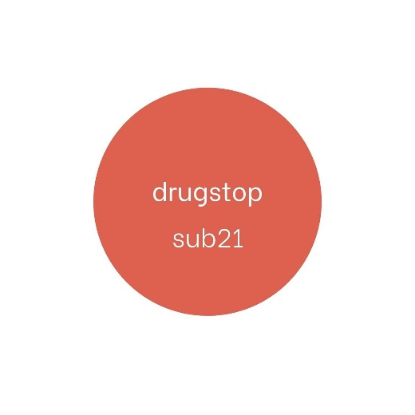
familienstuetzpunkt@vg-woerth-brennberg.de

Die Veranstaltung ist kostenlos

Mittwoch, 1.Dezember 2021
15:00 - 16:30 Uhr
Mehr Durchblick im Produktdschungel der Babynahrungen

Onlineangebot
für Familien mit Kindern zwischen 0 - ca. 1 Jahr und Interessierte

Die Auswahl an Babynahrungen ist riesig, die Werbung verlockend und die Produktaussagen auf der Verpackung häufig verwirrend. Was braucht ein Baby in den einzelnen Entwicklungsstufen wirklich? Welche Logos und Siegel sind verlässlich?
Referentin: Frau Christina Apel, Dipl. Trophologin
Sie erhalten vor Beginn des Online-Seminars einen Zugangslink per E-Mail zugesandt, den Sie bitte am jeweiligem Termin verwenden (einfach öffnen). Sie brauchen nichts installieren, lediglich ein geeignetes Endgerät (z. B. Laptop), eine stabile Internetverbindung, wahlweise Headset und Kamera (zur besseren Kommunikation).
Die Teilnehmer erhalten nach der Veranstaltung Links mit Infos und Materialien zum Thema: Brei.
Anmeldung bei Patricia Betz:
Familienstützpunkt, Mail familienstuetzpunkt@vg-woerth-brennberg.de

Das Angebot ist kostenlos. Kinder können selbstverständlich dabei sein.

Weitere Infos finden Sie hier:
http://www.wiesent.de/leben-in-wiesent/familienstuetzpunkt-donauwald/

Weitere Angebote werden in der Presse bekanntgegeben.
Wegen der Corona-Vorschiften müssen sich die Teilnehmer vorher per Mail beim Familienstützpunkt anmelden.

